RESOLUÇÃO CPA/SMPED 019/2014 – PASSEIO PÚBLICO
A Comissão Permanente de Acessibilidade – CPA, em sua Reunião Ordinária, realizada em 28 de agosto de 2014.

Considerando o previsto na Constituição da República Federativa do Brasil – 1988 o direito de ir e vir das pessoas; que é competência comum da União, dos Estados, do Distrito Federal e dos Municípios cuidar da proteção e garantia das pessoas com deficiência e que compete aos municípios suplementar a legislação federal e a estadual no que couber;

Considerando a Convenção Internacional sobre os Direitos das Pessoas com Deficiência e seu Protocolo Facultativo, assinados em Nova York, em 30 de março de 2007 ambos promulgados pelo Decreto 6.949 de 25 de agosto de 2009, que definiu “adaptação razoável” como modificações e ajustes necessários e adequados que não acarretem ônus desproporcional ou indevido, quando requeridos em cada caso, a fim de assegurar que as pessoas com deficiência possam gozar ou exercer, em igualdade de oportunidades com as demais pessoas, todos os direitos humanos e liberdades fundamentais;

Considerando o Plano Nacional de Mobilidade Urbana, instituído pela Lei 12.587, de 03 de janeiro de 2012, que tem por objetivo contribuir para o acesso universal à cidade;

Considerando o artigo 10 do Decreto federal 5.296, de 02 de dezembro de 2004, que condiciona a concepção e a implantação dos projetos arquitetônicos e urbanísticos devem atender aos princípios do desenho universal, tendo como referencias as normas técnicas de acessibilidade da ABNT, a legislação específica e as regras contidas no mesmo decreto;

Considerando “desenho universal” a concepção de espaços, artefatos e produtos que visam atender simultaneamente todas as pessoas, com diferentes características antropométricas e sensoriais, de forma autônoma, segura e confortável, constituindo-se nos elementos ou soluções que compõem a acessibilidade;

Considerando que, para a equiparação de oportunidades e inclusão de pessoas com deficiência e mobilidade reduzida, se faz necessário a remoção de barreiras pelos lugares que transitam;

Considerando que cadeiras de rodas, motorizadas ou não, e scooters são sistemas de tecnologia assistiva às pessoas com deficiência e mobilidade reduzida para permitir sua locomoção;

Considerando a possibilidade de deslocamento de pessoas com deficiência e mobilidade reduzida com auxílio de outras pessoas, ou com autonomia pessoal total utilizando-se de ajudas técnicas tais como cadeira de rodas motorizadas ou scooters. Que estes equipamentos permitem vencer inclinações longitudinais acentuadas, porém ineficazes quando da existência de degraus, forçando a utilização do leito carroçável, comprometendo a segurança do usuário bem como a dos demais;

Considerando que a legislação municipal vigente considera rota acessível passeios públicos com declividade de até 8,33% de inclinação longitudinal, com a possibilidade, até, da existência de degraus, sob consulta à Subprefeitura, para inclinações superiores;

Considerando a topografia acentuada em certas regiões da cidade de São Paulo e a situação consolidada de edificações lindeiras a passeios que não permitem devido a sua largura a existência de faixas de serviço, livre e acesso;

RESOLVE:

- Esta resolução tem por objetivo nortear, disciplinar e uniformizar as ações da Prefeitura de São Paulo, em especial as questões levantadas nos incisos I, II, III, IV e VI do artigo 38 do decreto municipal 45.904 de 19 de maio de 2005, com base nas regras da NBR9050 da ABNT e legislação específica, a fim de proporcionar a equiparação de oportunidades às pessoas com deficiência e mobilidade reduzida em seu deslocamento, tornando-o mais seguro com as ajudas técnicas disponíveis, tais como, de pessoas em cadeiras de rodas manuais ou motorizadas, em scooters, pessoas com andadores, carrinhos de bebê, carrinhos de feira ou malas que permitem a utilização dos passeios, mesmo que íngremes, de forma autônoma pessoal e total ou mesmo assistida, desde que não sejam encontradas barreiras arquitetônicas, desníveis ou degraus, que impeçam ou dificultem a circulação, levando-os a circular no leito carroçável, correndo sérios riscos de acidente ou mesmo morte.

- Para fins desta resolução, considera-se que:

  - ajudas técnicas ou tecnologia assistiva, são os produtos, instrumentos, equipamentos ou tecnologia adaptados ou especialmente projetados para melhorar a funcionalidade da pessoa portadora de deficiência ou com mobilidade reduzida, favorecendo a autonomia pessoal, total ou assistida, segundo Decreto federal 5296 de 02 de dezembro de 2004;

  - barreiras são qualquer entrave ou obstáculo que limite ou impeça o acesso, a liberdade de movimento, a circulação com segurança e a possibilidade de as pessoas se comunicarem ou terem acesso à informação, segundo o artigo 8º do Decreto federal 5.296/2004;

  - barreiras arquitetônicas, urbanísticas ou ambientais são qualquer elemento natural, instalado ou edificado que impeça a aproximação, transferência ou circulação no espaço, mobiliário ou equipamento urbano, segundo NBR9050 da ABNT;

  - faixa livre é a área do passeio, calçada, via ou rota destinada exclusivamente à circulação de pedestres; Também; segundo Decreto municipal 45.904 de 19 de maio de 2005, que faixa livre é a área do passeio, via ou rota destinada exclusivamente à circulação de pedestres, desobstruída de mobiliário urbano ou outras interferências, segundo NBR9050 da ABNT;

  - faixa de serviço é, área do passeio destinada à colocação de objetos, elementos, mobiliário urbano e pequenas construções integrantes da paisagem urbana, de natureza utilitária ou não, implantados mediante a autorização do Poder Público, segundo o Decreto municipal 45.904/2005;

  - faixa de acesso é a área destinada à acomodação das interferências resultantes da implantação, do uso e da ocupação existentes na via pública, autorizados pelo órgão competente, de forma a não interferir na faixa livre, sendo recomendável para passeios com mais de 2m (dois metros), segundo artigo 10 do Decreto municipal 45.904/2005;

  - a inclinação longitudinal de calçadas, passeios e vias exclusivas de pedestres deve sempre acompanhar a inclinação das vias lindeiras, segundo NBR9050 da ABNT;

  - a inclinação transversal nas faixas livres dos passeios não deve ser superior a 2%, segundo artigo 35 do Decreto municipal 45.904/2005;

  - mobiliário urbano são todos os objetos, elementos e pequenas construções integrantes da paisagem urbana, de natureza utilitária ou não, implantados mediante autorização do poder público em espaços públicos e privados, segundo NBR9050 da ABNT.

- Assim, com base na interpretação das normas técnicas de acessibilidade e legislação pertinente, temos que:

  - Em vias, com qualquer inclinação longitudinal, deve ser garantido no passeio público, faixa livre mínima de 1,20m, sem degraus, contínua, livre de interferências, com inclinação transversal máxima de 2%, acompanhando sempre a inclinação longitudinal da via, que possibilite a passagem de pessoas em cadeira de rodas, carrinhos de bebê e pessoas com mobilidade reduzida.
  - Na faixa de serviço e/ou na faixa de acesso, quando existentes, poderá haver degraus nos termos do Art. 38 do Decreto nº 45.904, de 19 de maio de 2005.

  - Em situações atípicas, tais como:

    - Onde houver interferências de mobiliário urbano tais como guias rebaixadas para acesso de veículos, deverá ser respeitada a largura mínima de 0,90m para a faixa livre, junto a estas interferências.

    - Onde houver a necessidade de transposição de obstáculos isolados com extensão máxima de 0,40m, tais como postes ou árvores, deverá ser respeitada a largura mínima de 0,80m para a faixa livre, junto a estas interferências.
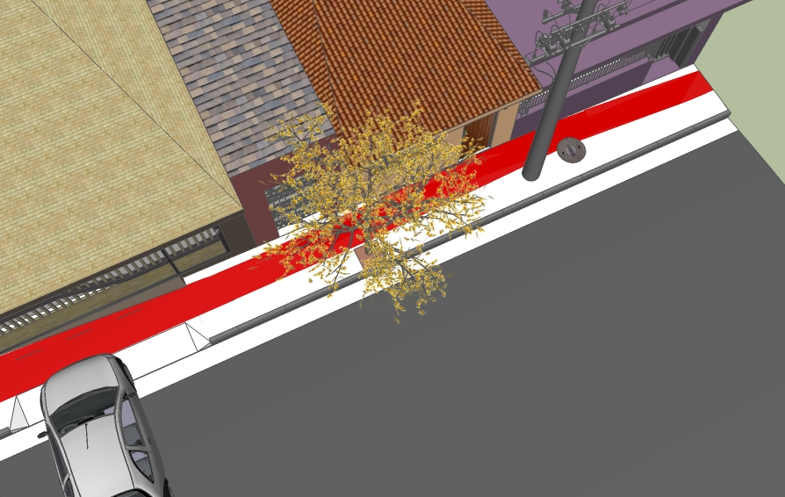

.80m

i transversal
2%

.90m

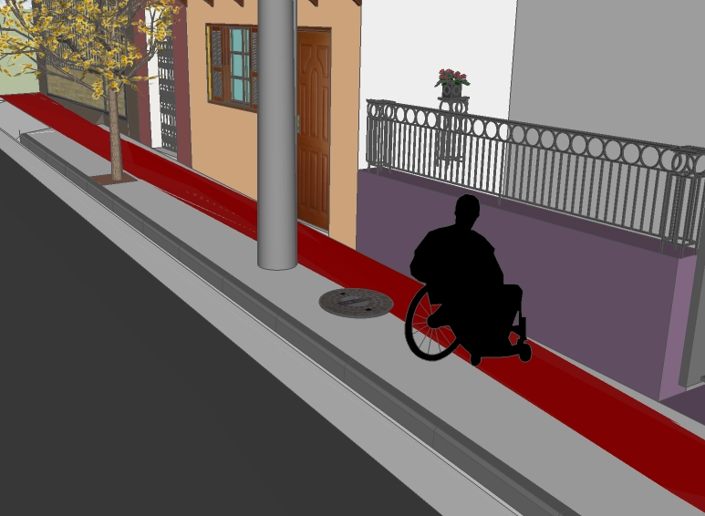

.90m

.80m

  - O rebaixamento de guias para acesso de veículos em garagens, estacionamentos, carga e descarga e similares, somente poderá ser executado preservando a continuidade da faixa livre, em especial sua inclinação transversal máxima de 2%;

  - Quando a capacidade do estacionamento for superior a 100 veículos ou quando o acesso se destinar a caminhões ou ônibus, e o pavimento da pista de rolamento prosseguir até o interior do lote, deverá ser preservada a faixa livre na sua forma elevada, para travessia a este acesso, com instalação de pisos táteis de alerta nas suas extremidades conforme norma técnica NBR9050 ABNT.

